Der Förderverein der Hansa-Grundschule Berlin e.V.

wünscht Euch allen ganz herzlich
ein glückliches und gesundes neues Jahr!
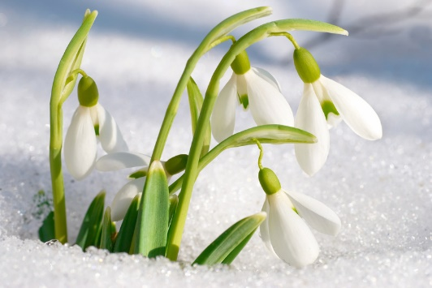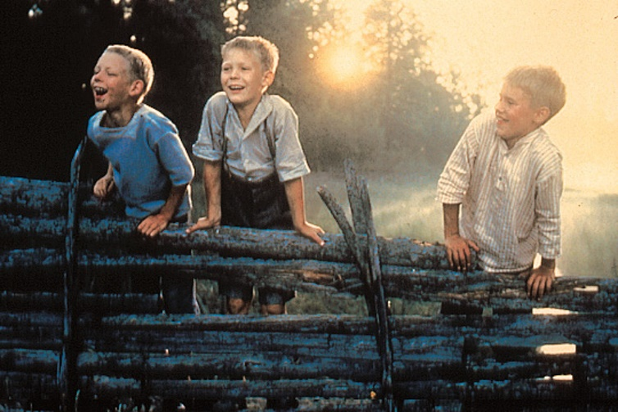
umweltakademieblog Kinder aus Bullerbü
Genießt den Jahresbeginn mit all seinem Zauber
in der Natur und in der Schule!

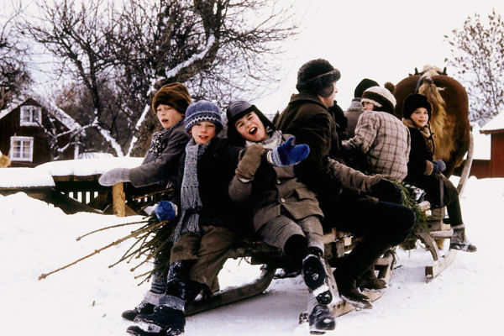
Kinder aus Bullerbü

